ＯＯＯＯ公司勞工健康服務執行紀錄表
臨場健康守護犬
www.ohsdog.com
執行日期：2022年01月01日 時間：09時 00 分 迄 12時00分
一、作業場所基本資料
部門名稱：ＯＯＯＯ公司
作業人員 | ■行政人員：男 5 人；女 20 人；  ■現場操作人員：男 60 人；女 40 人。
作業類別與人數 | ■一般作業： 122 人；  ■特別危害健康作業：  類別： 游離輻射 人數： 3 人；類別： 人數： 人。
二、作業場所概況：
工作流程（製程）：整備食材，烹調餐點；清洗鍋具食器，地板清潔；加工食品檢驗。
工作型態與時間：二頭班為主，上班時間為8小時，中間空班時間約3小時
潛在工作危害特性：噪音、人因性危害、清潔劑等化學品、燒燙傷、切割捲夾、游離輻射。
三、臨場健康服務執行情形（《勞工健康保護規則》第九至第十三條事項）：
（一）辦理事項：
□9-1勞工體格（健康）檢查結果之分析與評估、健康管理及資料保存。
□9-2協助雇主選配勞工從事適當之工作。
■9-3辦理健康檢查結果異常者之追蹤管理及健康指導。
□9-4辦理未滿十八歲勞工、有母性健康危害之虞之勞工、職業傷病勞工與職業健康相關高風險勞工之評估及個案管理。
□9-5職業衛生或職業健康之相關研究報告及傷害、疾病紀錄之保存。
■9-6勞工之健康教育、衛生指導、身心健康保護、健康促進等措施之策劃及實施。
■9-7工作相關傷病之預防、健康諮詢與急救及緊急處置。
□9-8定期向雇主報告及勞工健康服務之建議。
■11-1辨識與評估工作場所環境、作業及組織內部影響勞工身心健康之危害因子，並提出改善措施之建議。
■11-2提出作業環境安全衛生設施改善規劃之建議。
■11-3調查勞工健康情形與作業之關連性，並採取必要之預防及健康促進措施。
■11-4提供復工勞工之職能評估、職務再設計或調整之諮詢及建議。
□11-5其他經中央主管機關指定公告者。
□12 訂定勞工健康服務計畫，據以執行，每年評估成效及檢討。
□13 訂定勞工健康管理方案，據以辦理，每年評估成效及檢討。

（二）發現問題：
- 職醫工作環境現場訪視，潛在人因性危害辨識評估（伙食及清潔人員）：
  - 手部高重複性動作
    - 炒鍋、切菜備料、煎台、夾石鍋出菜。
    - 3C物件拆解、搖茶、攪茶。
  - 不良姿勢
    - 深水槽洗碗盤、上肢前伸取物。
    - 回收堆疊空籃、廁所地面清潔。

- 個案A（傷病後復配工評估）：
  - 1/1職醫追蹤複評：自述12/20複檢X光關節無位移，右手可負荷短時間使用杯子、鍋鏟等工具，但操作時間拉長尚無法耐受。職醫理學檢查右肘關節活動度屈曲/背屈10-135度、伸直肌力4。
  - 健康概況：2021/12/1騎機車下班返公寓停車時跌倒受傷，後至振興醫院經X光檢查診斷右側手肘挫傷併脫臼，於急診接受徒手脫臼復位手術。12/6回診以長臂石膏固，2021/12/20拆除石膏改以肘副木固定。12/27右肘活動時仍疼痛、尚無法負重，職醫面談理學檢查，右肘肌力及關節活動度尚未回復。個案慣用手為右手。
  - 工作內容：美食街麵食工作人員，工作時間8:00-17:00（14:00-15:00休息），週休二日。工作人員共8人，內場4人、外場4人（1人專職包水餃）。內場作業內容包括補貨、切菜備料、使用炒鍋、煮麵；外場作業內容需點菜結帳、擺盤出菜、舀湯。參考KIM-MHO綜合評估，無論內場或外場工作，皆包含上肢負重及手部高重複性動作，為中至中高人因負荷。

- 個案B（游離輻射特殊健檢第二級管理）：
  - 健康概況：2021年度健檢TSH 6.015、BP 143/88（recheck 143/88）、Hb 11.0（吃素）、Baso 1.4%。自述無疲倦、體重莫名增加、便祕等症狀。
  - 工作內容：包裝檢驗課，操作密閉式游離輻射檢測機台，上下料時不會直接暴露射源，作業時間每日平均8小時，游離輻射作業環境監測：WNLs。

四、建議採行措施（針對發現問題所採行之措施）：
- 針對潛在職場人因性危害，提供預防改善建議：
  - 手部高重複性動作
    - 使用搖杯機、電動螺絲起子等自動工具，減少人工重複性作業。
    - 針對量大但較不要求刀工之切菜作業，可考慮使用人因刀具取代傳統菜刀。人因刀具手腕尺偏角度小，可降低拇指及手腕負荷（圖1）。
    - 廚具握把若太細長堅硬，建議替換為粗把手款式，或握持時以布巾包覆，以減少掌指關節壓迫力道（圖2）。
    - 夾石鍋、攪拌茶等較不需手指精細協調之動作，可練習左、右手交替作業，以減少單側肌腱負荷積累。
    - 符合本職學能前提下，盡可能訓練人員多工作業，每月∕每季定期輪調不同工作站別，上肢不同部位可交替休息，避免單一關節肌腱人因負荷積累。

圖1、人因刀具示意圖 | 圖2、布巾包覆握持細長堅硬握把
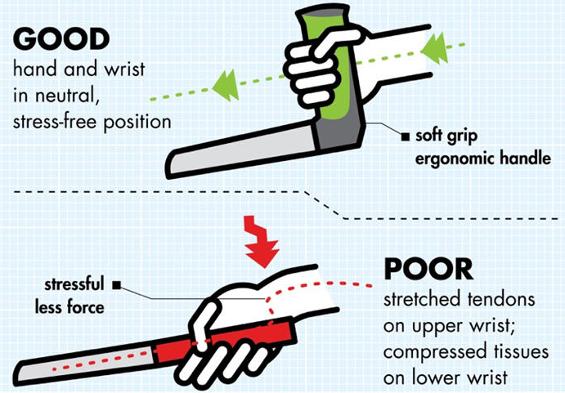 | 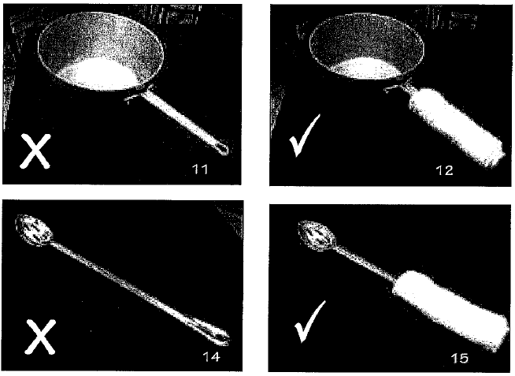
  - 不良姿勢
    - 於深水槽洗碗盤時，可先倒扣一空籃於槽底、墊高手部作業平面，可減少上肢前伸距離（圖3）。
    - 作業平台物品及工具擺設原則：最常使用之物件置於手肘活動範圍內；次常使用之物件置於肩膀活動範圍內；鮮少使用之物件則可至於肩膀活動範圍外（圖4）。
    - 抬舉物件、手部作業理想高度為腰際至胸口間。盡量避免手低於膝或高過肩作業，以減少腰椎及肩膀人因負荷。
圖3、深水槽倒扣空籃示意圖 | 圖4、作業平台物件擺設原則
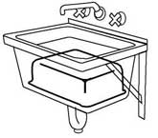 | 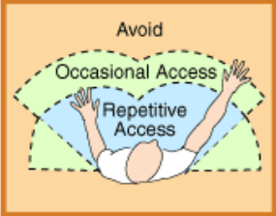
- 個案A（傷病後復配工評估）：
  - 考量右肘肌力及活動度尚未完全回復，且工作場所無妥適漸進式復工職務，建議展延休養至2/8。居家煮飯、掃除、購物時，可循序漸進增加右肘負重及使用頻率。
  - 暫訂2/8復工，2/10臨場服務職醫追蹤複評。
- 個案B（游離輻射特殊健檢第二級管理）：
  - 健康指導：疑缺鐵性貧血，建議多攝取深綠蔬菜（鐵質）、少加工食品、調味減鹽少辣；722原則定期自主量測居家血壓。
  - 工作及追蹤建議：適任目前游離輻射作業；建議至家醫科複檢甲狀腺功能、血紅素，醫護續追蹤關懷。

五、對於前次建議改善事項之追蹤辦理情形：
漸進式復工2人；母性健康保護第一級管理1人；新人適任預排工作2人；已將訪視後作業環境改善建議轉知烘焙課及職安課。
六、執行人員及日期（僅就當次實際執行者簽章）：
■勞工健康服務之醫師，簽章 林ＯＯ
■勞工健康服務之護理人員，簽章 李ＯＯ
□勞工健康服務相關人員，簽章
■職業安全衛生人員，簽章 王ＯＯ
□人力資源管理人員，簽章
■部門名稱 ＯＯ課 ，主管職稱 課長 ，簽章 陳ＯＯ
執行日期：2022年01月01日 時間：09時00分 迄 12時00分

